

宝德自强·飞腾台式机
PT612F4
白皮书版本号：V2.43
发布日期：2025/03/13

目 录
目 录 II
1 主板介绍 1
1.1 前言 1
1.2 主板配置图 2
1.3 主板功能框图 4
1.4 主板规格 5
1.5 后置面板IO 21
2 硬件安装 23
2.1 安装散热风扇 23
2.2 安装内存 23
2.3 接口说明 24
2.3.1 前置HDA音频接口 24
2.3.2 前置面板接口 25
2.3.3 前置USB3.0接口 25
2.3.4 预留USB2.0接口 26
2.3.5 SATA接口 26
2.3.6 前置光驱供电接口 27
2.3.7 24PIN ATX电源接口 27
2.3.8 8PIN ATX电源接口 29
2.3.9 CPU风扇 29
2.3.10 3PIN调试串口 30
3 主板固件设置说明 31
3.1 主页 31
3.2 系统语言 32
3.3 平台信息菜单 32
3.4 设备管理器 33
3.4.1 CPU配置 34
3.4.2 内存信息 35
3.4.3 PCI设备列表 35
3.4.4 NVME设备配置 36
3.4.5 SATA设备配置 36
3.4.6 USB设备配置 37
3.4.7 板载网络设备配置 37
3.4.8 网络设备列表 38
3.5 引导维护管理 38
3.6 系统安全密码管理 39
3.6.1 设置密码 39
3.6.2 清除密码 41
3.6.3 修改密码 42
3.6.4 验证密码开机界面 42
3.7 固件维护 43
3.7.1 刷新BIOS固件 44
3.7.2 刷新CPLD固件 44
3.7.3 恢复出厂设置 45
3.8 继续/关机/重启 45
3.8.1 继续 45
3.8.2 关机 46
3.8.3 重启 46

主板介绍

前言
感谢您选购我们的产品，在开始安装主板前，请仔细阅读以下安全指导说明：
- 请选择清洁稳定的工作环境。
- 操作前请确保计算机断开电源。
- 从抗静电袋取出主板之前，先轻触安全接地装置或使用接地手腕带去除静电，保证自己的安全。
- 避免触摸主板上的构件。手持电路板的边缘，不要折曲或按压电路板。
- 主板安装前请确认所使用的机箱尺寸与主板相符。
- 安装之后，确认没有任何小零件置于机箱中，一些小的零件可能引起电流短路并可能损坏设备。
- 确保计算机远离危险区域，如：高温、潮湿、靠近水源的环境。
- 计算机的工作温度应保持在0℃～40℃之间。
 

主板配置图
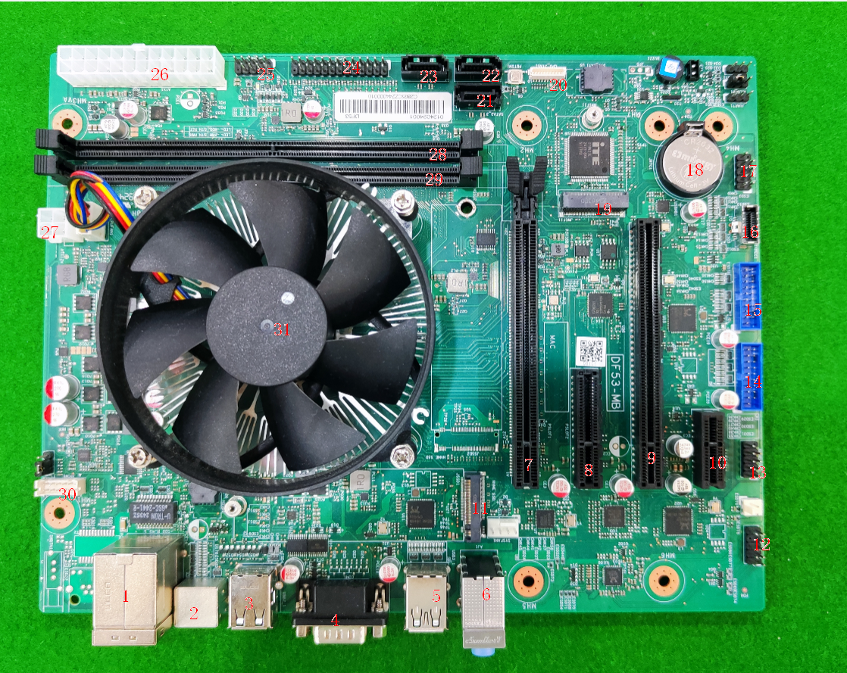
图1-1 主板实物图
图1-1-1主板配置图
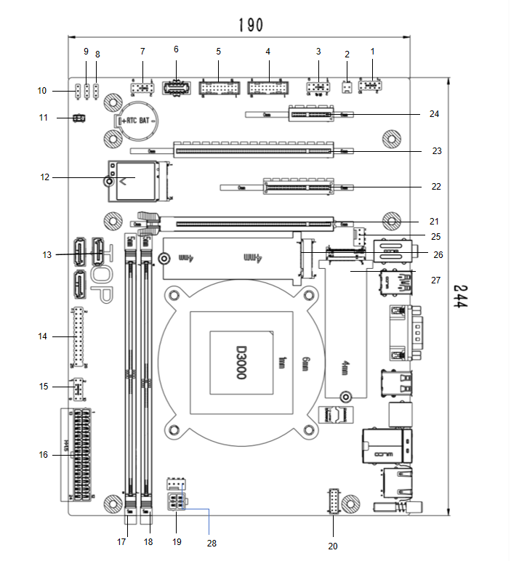
表 1-1 主板配置说明
端口序号 | 端口类型
1 | 前置 Audio 插头
2 | 机箱喇叭插头（不带功放）
3 | 机箱功放供电插头
4 | 前置 USB3.0插头
5 | 前置 USB3.0插头
6 | 前置 Type C 插头
7 | 前置 USB2.0插头
8 | JUART 插头
9 | Clean_CMOS 插头
10 | PCPU 串口插头（3pin）
11 | Case open 插头
12 | Wifi 插槽
13 | SATA3.0接口
14 | LPT 接口
15 | 前置面板插头
16 | ATX24pin 插头
17 | DIMMB1槽
18 | DIMMA1槽
19 | ATX 4pin 插头
20 | TCM Header 接口
21 | PCIEx16插槽
22 | PCIEx4插槽
23 | PCIEx16插槽
24 | PCIEx1插槽
25 | 系统风扇插头
26 | NVME SSD2插槽（M-Key M.2）
27 | NVME SSD2插槽（M-Key M.2）
28 | CPU 风扇插头

主板功能框图
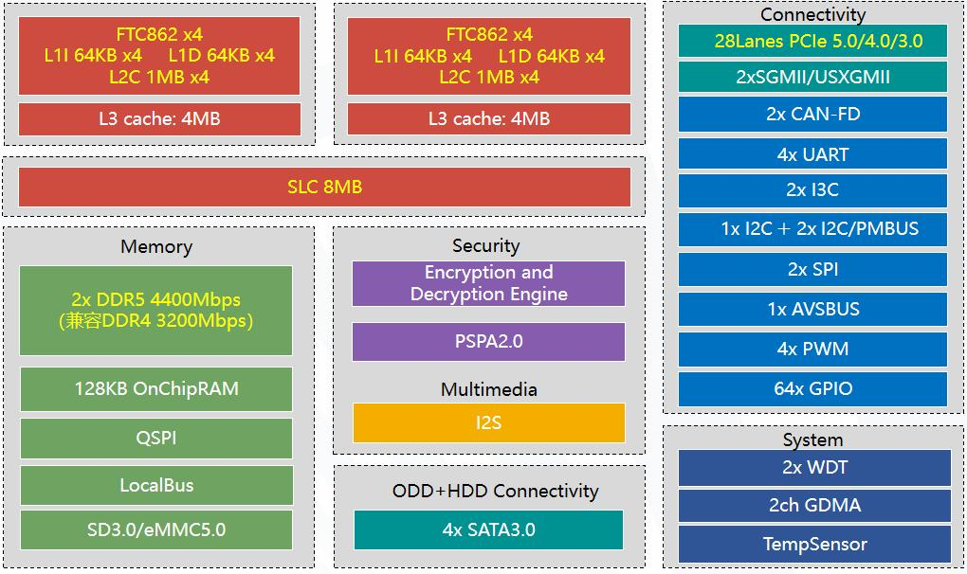
图1-2 主板功能框图

主板规格
表 1-2 主板规格
产品类型 | 主板
产品型号 | DF53
产品应用领域 | 商用级
产品概况 | Micro ATX板型，使用飞腾D3000处理器
产品外观图 | 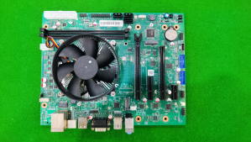
工作温度 | 工作温度：0℃∽40℃  存储温度：-40℃∽70℃
质保年限 | 三年
产品开发策略 | 第一阶段：EVT+DVT  第二阶段：PVT+MP
外观规格 | Specification
尺寸 | 244mm x 190mm
CPU
CPU | 型号：D3000
CPU | 主频: 2.5Ghz
CPU | 核数：8核
CPU | 缓存：8MB三级共享Cacche
CPU | 制程：14nm
CPU | TDP≤70W
芯片组 | N/A
显卡
类型1 | 集成显卡(不支持)
显存 | N/A
规格 | N/A
类型2 | 独立显卡
型号 | TBD
显存 | ≥1GB
规格 | PCIE 显卡，VGA+HDMI
内存
Slot | UDIMM x2
规格 | DDR5 支持单根8G\16G\32G,4000Mhz
最大容量 | 64GB
音频
声卡芯片 | SN6186
品牌 | 深蕾
国别 | 中国
规格 | 支持3.1 or 5.1声道
网络通信
有线网络 | Yes（标准配置）
芯片 | RTL8111H-CG 与 RTL8111H-VB-CG colay(预留兼容YT6801)
品牌 | Realtek
国别 | 中国台湾
规格 | 10/100/1000M 自适应
规格 | x1：电口，支持10Mbps/100Mbps/1000Mbps 自适应
(支持WIFI)前置+后置I/O接口 配置一：F USB3.0*4 + F USB2.0*2 + F Type C & R USB3.0*4 + R USB2.0*2 + R RJ45*1
前置I/O Header
Header(前置扩展) | 1个2x10 header(Pitch 2.0) for 前置 USB3.0(2口)
Header(前置扩展) | 1个2x5 header(Pitch 2.54) for 前置 USB2.0(2口)
Header(前置扩展) | 1个2x5 header(Pitch 2.54) for 前置音频接口(Mic x1, Headphone x1)
Header(前置扩展) | 1个Type C 立式接口 for 前置Type C：支持两路USB3.2 Gen1(5Gbps)和对外5V3A充电，支持过流保护
Header(前置扩展) | 1个2x10 header(Pitch 2.0) for 前置 USB3.0（2口）(供电满足5V 3A 支持三合一)
后置I/O
USB2.0接口 | 标准配置
USB2.0 | x2,Type A
USB3.0接口 | 标准配置
USB3.2 Gen1 | x4,Type A(5Gbps)
RJ45 | x1：标准配置  x2: 可选配置（通过CPU SGMII实现）  Link灯：  10M：LED OFF  100M: LED 绿色常亮  1000M: LED 橙色常亮  Active灯：  数据传输时呈绿色闪烁
网络物理开关 | 预留配置
网络物理开关 | x1：采用键程式物理开关
PS/2接口
紫/绿二合一接口 | x1
音频口 | Line in x1, Line out x1, Microphone x1：标准配置
串口(RS232全功能) | x1：DB9，标准配置
内部I/O接口
电源接口 | 24pin x1, 4pin x1
SATA | SATA1 支持SATA3.0，黑色；  SATA2 支持SATA3.0，黑色；  SATA3 支持SATA3.0，黑色；  每个SATA接口都需可以单独插拔SATA数据线
M.2 for SSD 1# | x1：支持NVME 2280 SSD,支持PCIE5.0 X4信号
M.2 for SSD 2# | 可选配置:  x1：支持NVME 2280 SSD,支持PCIE4.0 X4信号(与PCIe第二槽接口做2选1)
M.2 for WIFI(可选配置) | x1
RTC | x1：卧式纽扣电池
蜂鸣器 | x1：无源
FAN | 4Pin x2（支持PWM）：  1 for CPU  1 for SYS
Header(内部) | 1个2x13 header(Pitch 2.54) for LPT
Header(内部) | 1个2x5 header(Pitch 2.54) for USB2.0 (无USB信号，仅供电，支持内置喇叭功放小板)
Header(内部) | 1个Mono_Out header(Pitch 2.54) for 内置喇叭,无AMP  (接内置音箱需配合USB2.0 header（仅供电）
Header(内部) | x1：2x5 header(Pitch 2.54) for Front Panel(前置开关按键，Reset按键，电源指示灯，HDD指示灯)
Header(内部) | 可选配置:  x1：2x6 header for TCM&TPM模块
Header(内部) | x1，Case_Open Header (Pitch 2.54)
Header(内部) | x1，CLE_CMOS Header (Pitch 2.54)
Header(内部) | x1，1x2 header for S3/S4呼吸灯（GPIO控制）
PCIE 扩展插槽
PCIE 扩展插槽 | 第一槽位：PCIE X16 Slot x1:  标配，采用黑色物理插槽PCIE5.0 X16,带飞机扣，使用PCIE5.0 X8信号;  第二槽位：PCIE X4 Slot x1：  选配，采用黑色物理插槽PCIE3.0 X4,使用PCIE3.0 X4信号；（与M.2 SSD 2接口做2选1）  第三槽位：PCIE X16 Slot x1:  标配，采用黑色物理插槽PCIE4.0 X16，使用PCIE4.0 X8信号;  第四槽位：PCIE X1 Slot x1:  标配，采用黑色物理插槽PCIE3.0 X1,使用PCIE3.0 X1信号；
LED
电源灯 | 1.开机或工作状态下常亮；  2.待机状态下呈呼吸状；  3.S4或关机状态下熄灭
硬盘灯 | 单接NVME SSD时，Front Panel中的HDD灯状态要支持有数据传输时呈闪烁状，无数据传输时呈熄灭状；  接SATA硬盘时，Front Panel中的HDD灯状态要支持有数据传输时呈闪烁状，无数据传输时呈熄灭状；
电源管理
电源管理 | S0/S3/S4/S5
BIOS ROM
默认配置 | 板载
Option配置 | 座子
设计要求 | 双ROM设计：冗余备份（默认只上1个）
安全特性
TCM&TPM模组 | 可选配置：板载预留支持
品牌 | 国民技术
芯片 | Z32H330TC
规格 | SPI
固件 | TPM2.0
BIOS
厂商 | 昆仑
操作系统
品牌1 | 统信软件
版本 | 1060 or 1070
品牌2 | 麒麟软件
版本 | 2309 or 2403
主板特性
PXE | 支持，BIOS有Item选项，做Enable/Disable操作  默认开关：Disable
WOL(网络唤醒) | 支持G3/S3/S4/S5，BIOS有Item选项，做Enable/Disable操作  默认开关：Enable
S3通过USB设备唤醒 | 支持，BIOS有Item选项，做Enable/Disable操作  默认开关：Enable
S3通过蓝牙设备唤醒 | N/A
RTC 唤醒 | 支持G3/S3/S4/S5
远程开机 | N/A
上电自动启动机器 | 支持，BIOS有Item选项，做Enable/Disable操作  默认开关：Disable
LAN功能控制 | 支持，BIOS有Item选项，做Enable/Disable操作  默认开关：Enable
USB口信息和配置 | 每个USB接口（包括前置和后置，USB3.0和USB2.0)需满足以下要求：  BIOS菜单里对每个USB口单独设置管控开关并对应四个选项状态：<否> <存储只读> <存储禁止> <禁止访问>  开关默认配置：否  备注：其中“禁止访问”的状态需限制主板关闭端口数量上限。  当仅剩一个接口时，需要弹出提示窗，提示窗内容为“不可继续关闭端口”，并将选项 <禁止访问>自动调整成灰色并不可选择，选项中仅剩余三个内容：<否> <存储只读> <存储禁止> 可操作
SATA接口功能控制 | 支持，BIOS有Item选项，做Enable/Disable操作  默认开关：Enable
S0下外部USB端口功能控制 | N/A
S5下外部USB端口供电控制 | N/A
内存不在位报警 | 支持：蜂鸣器交替凤鸣
风扇不在位报警 | 支持：蜂鸣器交替凤鸣
主板丝印内容
主板型号丝印 | DF53_MB
PCB颜色 | 绿色
安规认证
3C | 国家3C标准
RoHS | 国推RoHS标准（GBT26572-2011)
节能认证 | 二级能效
测试标准
可靠性 | 按新团标产品测试规范
EMC | 按新团标产品测试规范
ESD | 按新团标产品测试规范
Surge测试 | 不带防雷器件要求共模±2Kv  预留“带防雷器件要求共模±4Kv”的设计（采用网络接口与变压器分离设计,成本更优)
附件
I/O挡板 | 三层挡板
散热器 | 标配
风扇 | 标配
电子档说明书 | 标配
SATA数据线 | 选配

后置面板IO
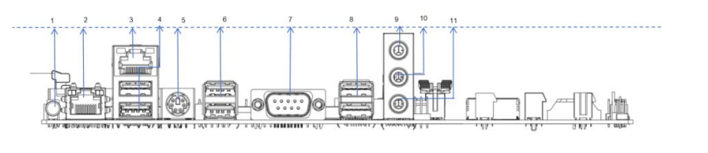
图1-3
图1-3 后置面板IO
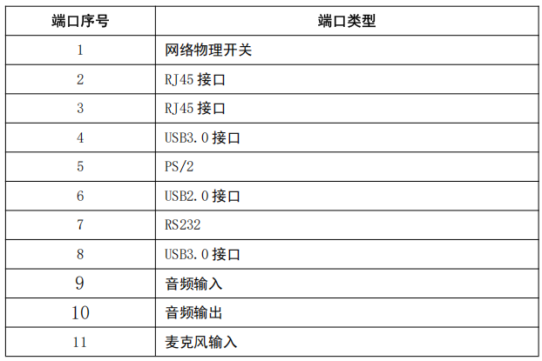
表 1-3网络插座指示灯说明
LINK指示灯 | 描述 | 状态指示 | 描述
关闭 | 没有连接/10M | 黄色 | 无连接灯灭
绿色 | 百兆 | 黄色 | 网络连接常亮
橘色 | 千兆 | 黄色 | 数据传输时闪烁
- 3段Audio接口，此接口采用3.5mm插头的音频接口，分别支持MIC 、音频输入和音频输出，可以将对应的音频设备连接此接口。 a为音频输入(LINE iN) ，b为音频输出（LINE out）， c为MIC。

硬件安装

安装散热风扇
CPU风扇默认连接到CPU_FAN1上。

安装内存
- 内存安装：
1. 先将内存条插槽两端的固定卡扣板开。
2. 将内存条放在插槽上，使缺口对准插槽凸起点。
3. 最后缓缓的将内存条插入插槽中，如无错误，插槽两端的卡扣会因内存条安装而自动到内存条一侧凹孔中。
图2-4 安装内存
- 取出内存条
1. 压下内存条插槽两端固定卡扣以松开内存条
2. 再将内存条从插槽中取出

        - 注意
在压内存条插槽两端固定卡扣时，注意控制力度，防止内存条从插槽中跳出，造成主板及内存条损伤。
图2-5 取出内存

接口说明

前置HDA音频接口
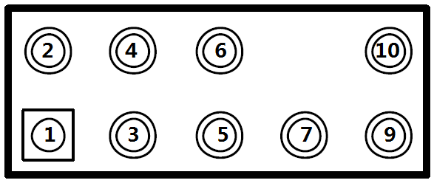
图2-6 前置HDA音频接口
表 2-4音频接口说明
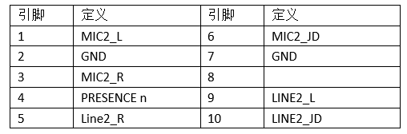

前置面板接口
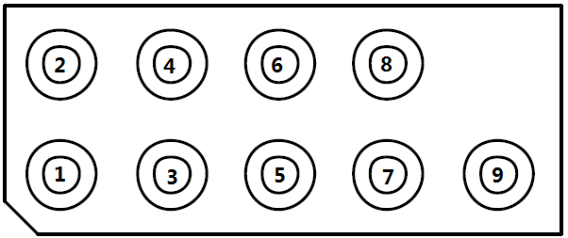
图2-7前置面板接口
表 2-5前置面板接口说明
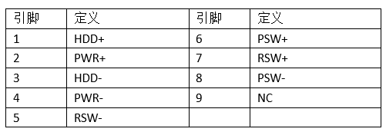

前置USB3.0接口
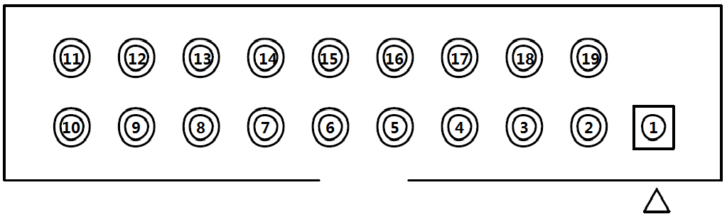
图2-8 前置USB3.0接口
表 2-6 USB3.0接口说明
PIN | 定义 | PIN | 定义
1 | +5V | 11 | DP2
2 | SSRXN1 | 12 | DN2
3 | SSRXP1 | 13 | GND
4 | GND | 14 | SSTXP2
5 | SSTXN1 | 15 | SSTXN2
6 | SSTXP1 | 16 | GND
7 | GND | 17 | SSRXP2
8 | DN1 | 18 | SSRXN2
9 | DP1 | 19 | +5V
10 | NC | 20 | 空

预留USB2.0接口
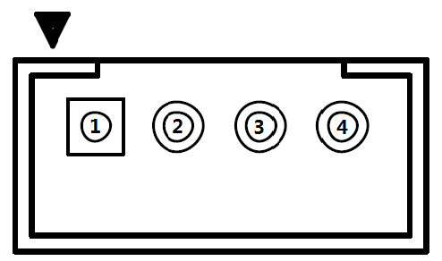
图2-9 USB2.0接口
表 2-7 USB2.0接口说明
PIN | 定义 | PIN | 定义
1 | +5V | 3 | DP
2 | DN | 4 | GND

SATA接口
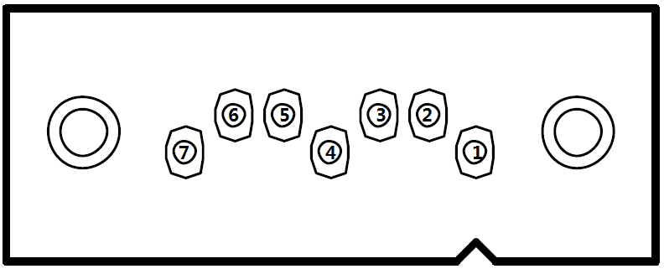
图2-10 SATA接口
表 2-8 SATA接口说明
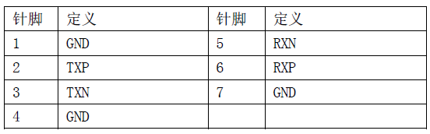

前置光驱供电接口
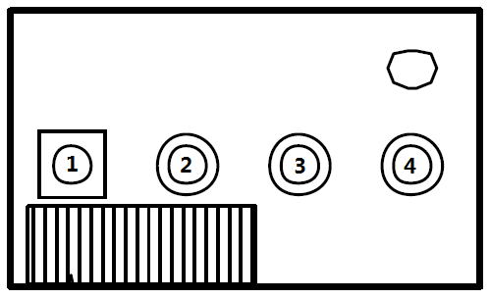
图2-11前置光驱供电接口
表 2-9前置光驱供电接口说明
PIN | 定义 | PIN | 定义
1 | +5V | 3 | GND
2 | +5V | 4 | GND

24PIN ATX电源接口
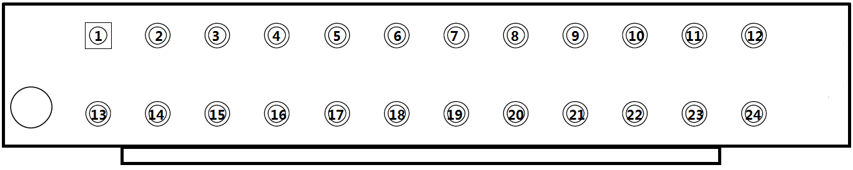
图2-12 电源接口
表 2-10电源接口说明
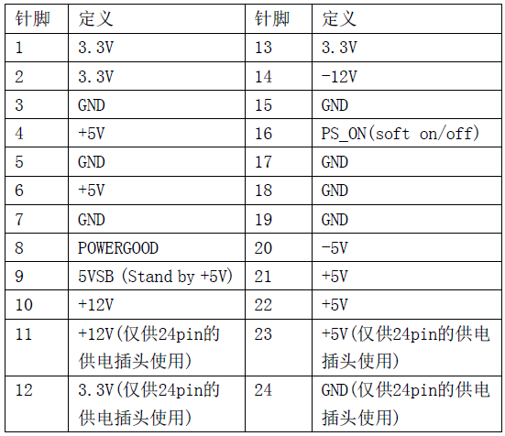

8PIN ATX电源接口
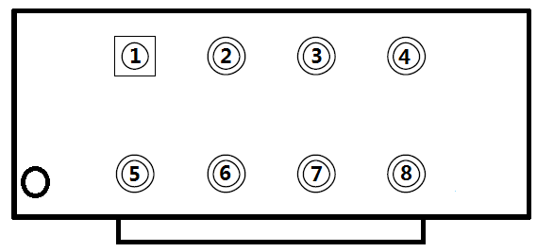
图2-13 8PIN ATX电源接口
表 2-11 PIN ATX电源接口说明
PIN | 定义 | PIN | 定义
1 | GND | 5 | +12V
2 | GND | 6 | +12V
3 | GND | 7 | +12V
4 | GND | 8 | +12V

CPU风扇
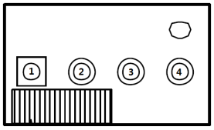
图2-14 CPU风扇
表 2-12 CPU风扇说明
PIN | 定义 | PIN | 定义
1 | GND | 3 | 空
2 | +12V | 4 | PWM转速调节
特殊说明：风扇默认连接到CPU_FAN1上。

3PIN调试串口
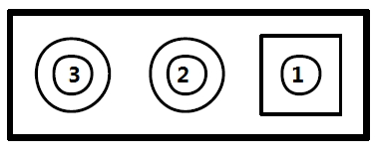
图2-15 3PIN调试串口
表 2-13 3PIN调试串口说明
PIN | 定义 | PIN | 定义
1 | RX(3.3V) | 3 | GND
2 | TX(3.3V)

主板固件设置说明

主页
计算机上电开机，在启动过程中，进入Logo界面。在Logo界面按<F10>键来选择启动设备，按<Delete>键进入固件配置界面。

图3-16 logo页面
主页面显示计算机配置的各个子页面。
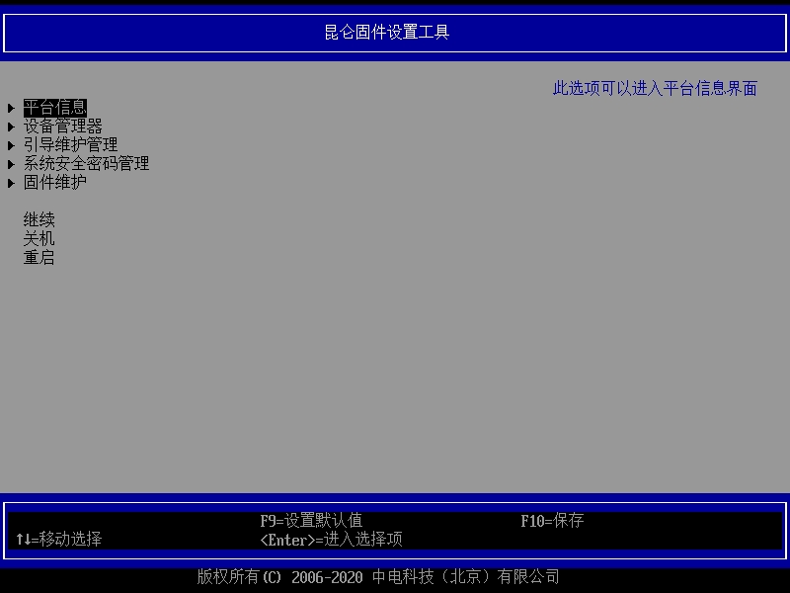
图3-17 主页面
用<↑><↓>选中子页面，按<Enter>进入对应子页面。

系统语言
用<↑><↓>选择“语言选择”选项，按<Enter>可以弹出中、英文选择提示框，根据需要选择中文/English，选择后保存生效。
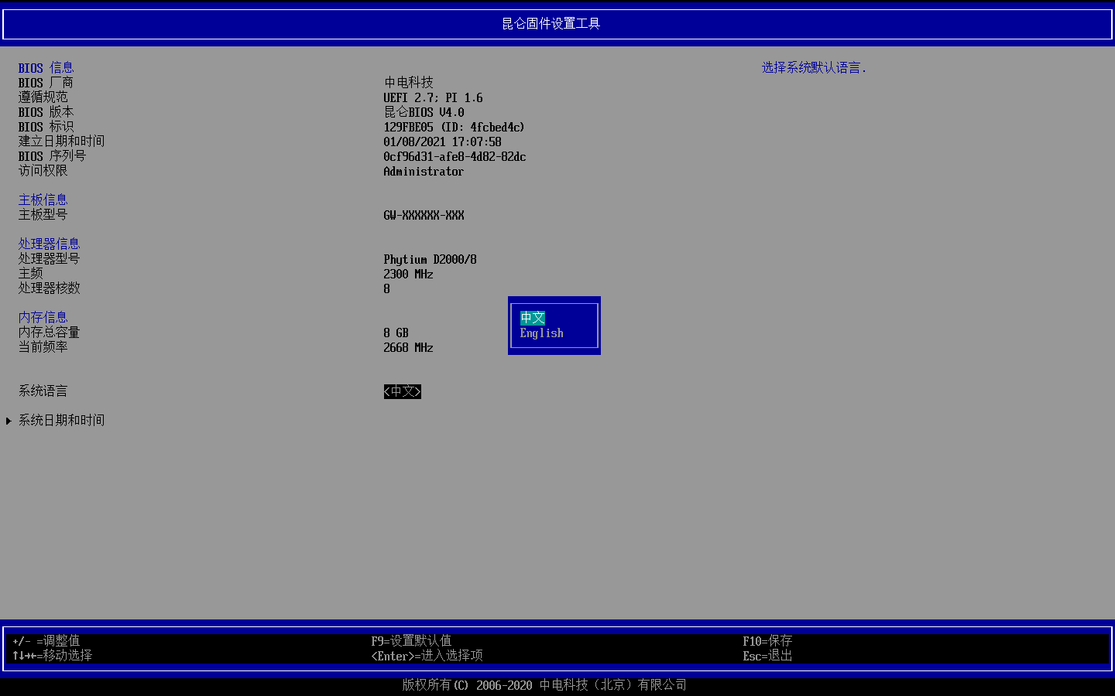
图3-18 系统语言

平台信息菜单
用<↑><↓>选择“平台信息菜单”选项，按<Enter>进入子页面。
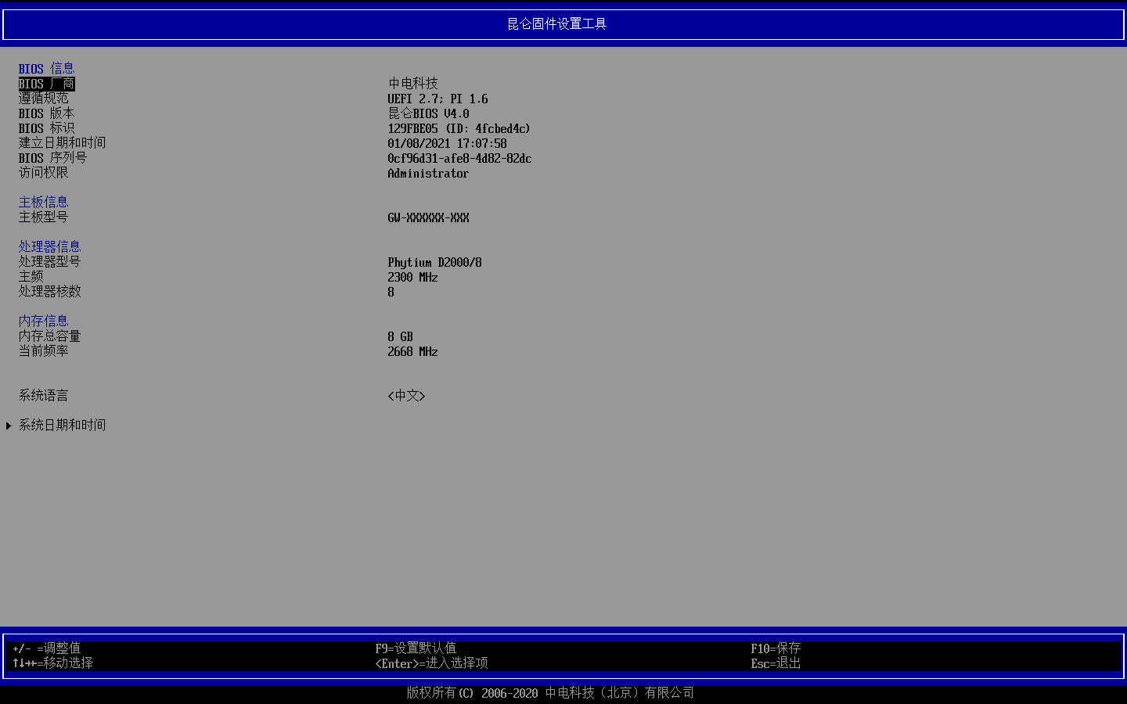
图3-19平台信息页面
用<↑><↓>选择“系统日期和时间”选项，按<Enter>进入子页面，可以设置日期和时间。
- 系统日期：用<→><←>键选择年月日，用“<shift>﹢”和“<shift>-”改变日期，或者按Enter手动输入日期；
- 系统时间：用<→><←>键选择时分秒，用“<shift>﹢”和“<shift>-”改变时间，或者按Enter手动输入时间。
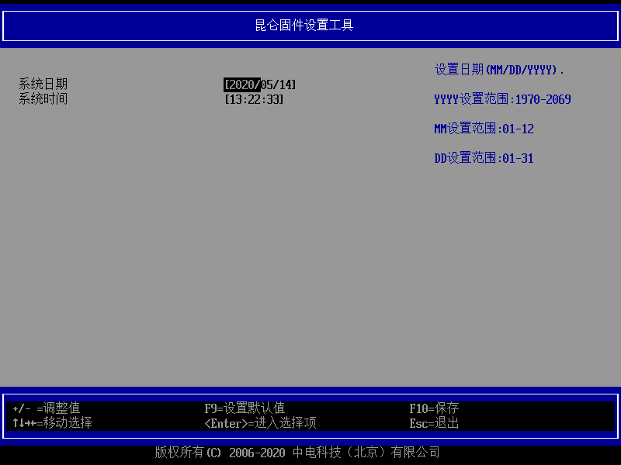
图3-20系统日期和时间设置页面

设备管理器
用<↑><↓>选择“设备管理器”选项，进入设备管理器页面。高级页面主要包含以下几个配置：CPU配置、内存信息、PCI设备列表、NVME设备配置、板载网络设备配置以及网络设备列表（需在板载网络设备配置中配置网络协议栈选项为“已启用”）。
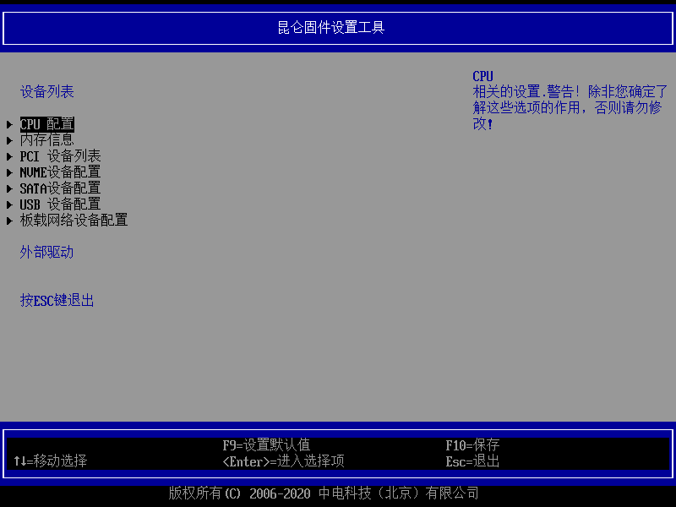
图3-21 设备管理器页面

CPU配置
设备管理器页面中，用<↑><↓>选择“CPU配置”选项，按<Enter>进入子页面。此页面可以进行修改CPU主频。
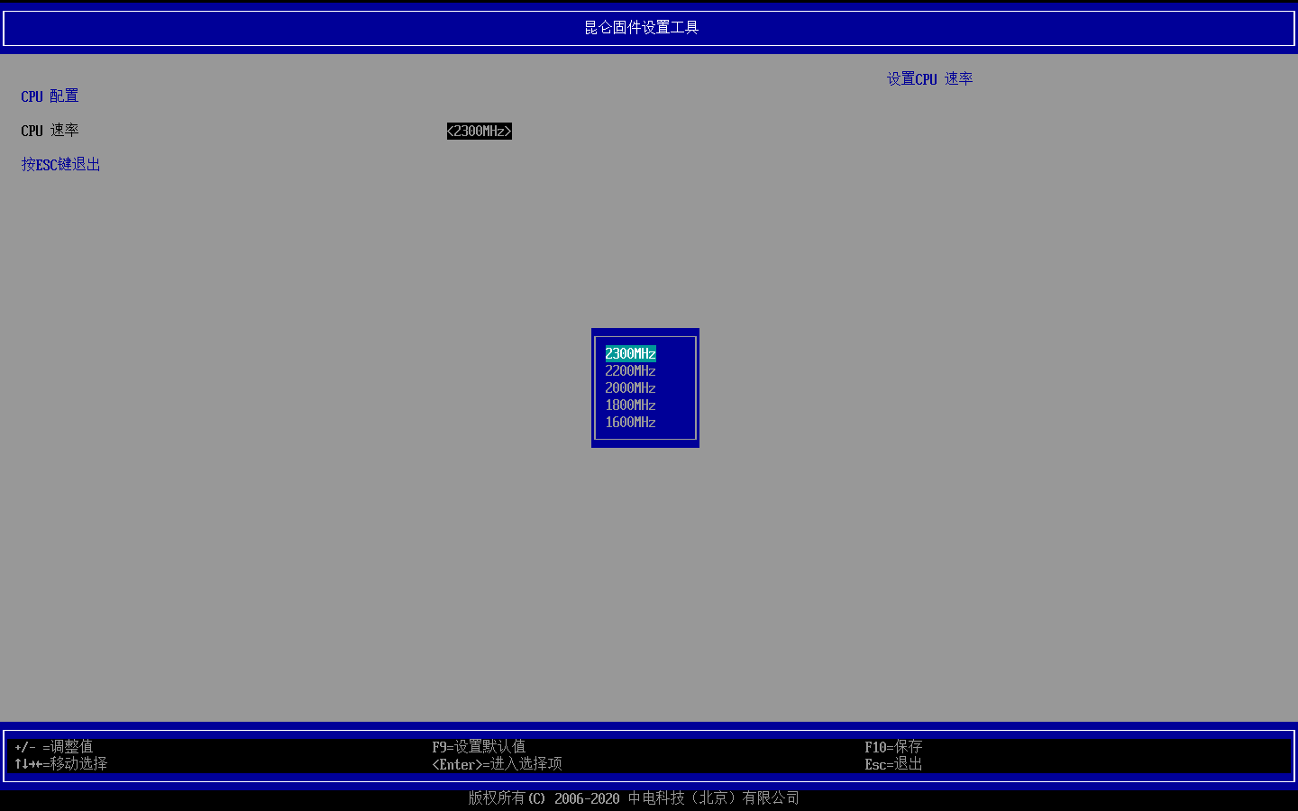
图3-22 CPU配置子页面

内存信息
设备管理器页面中，用<↑><↓>选择“内存信息”选项，按<Enter>进入子页面。
可以查看内存的品牌、型号、容量、频率等信息。
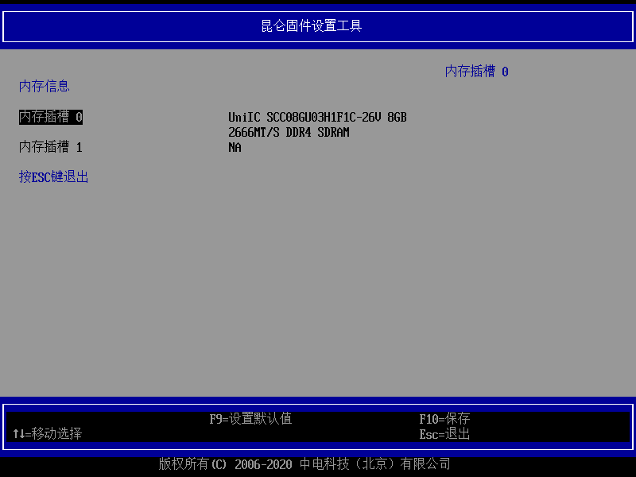
图3-23内存信息子页面

PCI设备列表
设备管理器页面中，用<↑><↓>选择“PCI设备列表”选项，按<Enter>进入PCI设备列表子页面。
可以查看主板上面所有的PCI&PCIE设备信息。
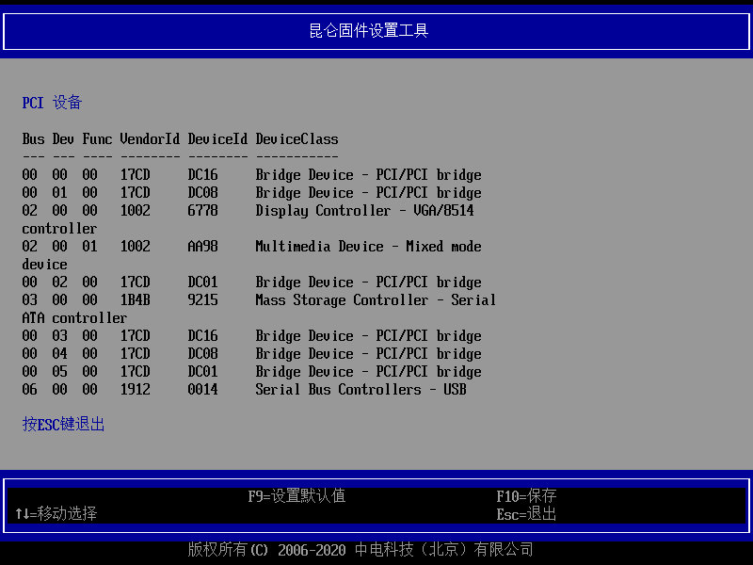
图3-24 PCI设备列表页面

NVME设备配置
设备管理器页面中，选择“NVME设备配置”选项，按<Enter>进入子页面。
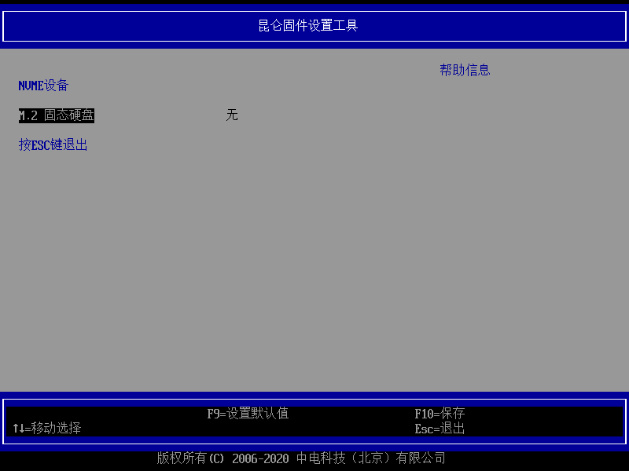
图3-25 NVME设备配置页面

SATA设备配置
设备管理器页面中，选择“SATA设备配置”选项，按<Enter>进入子页面。
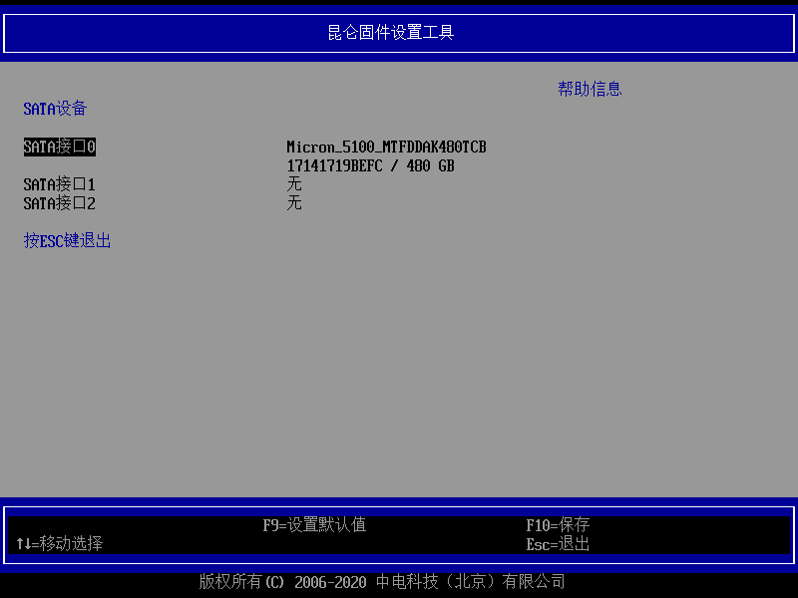
图3-26 SATA设备配置页面

USB设备配置
设备管理器页面中，选择“USB设备配置”选项，按<Enter>进入子页面。
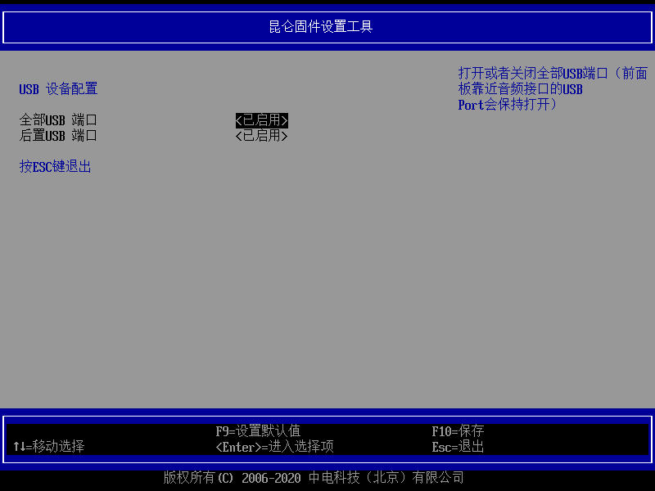
图3-27 USB设备配置页面

板载网络设备配置
设备管理器页面中，用<↑><↓>选择“板载网络设备配置”选项，按<Enter>进入板载网络设备配置子页面。
网卡开关选项可以打开或者关闭板载网卡，网络协议栈可以控制是否通过网络启动。
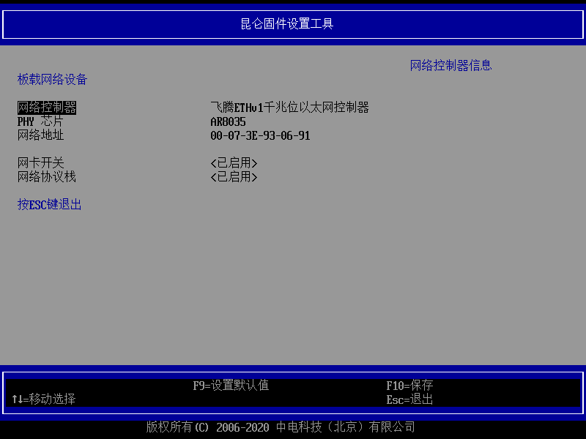
图3-28板载网络设备开关

网络设备列表
设备管理器页面中，用<↑><↓>选择“网络设备列表”选项，按<Enter>进入网络设备列表子页面。
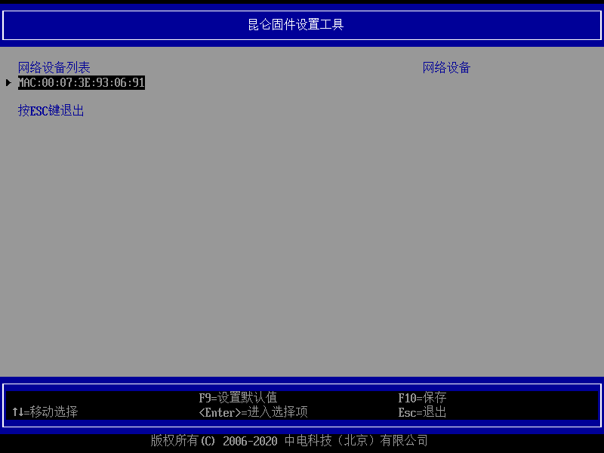
图3-29 网络设备列表

引导维护管理
设备管理器页面中，用<↑><↓>选择“引导维护管理”选项，按<Enter>进入改变引导顺序子界面。
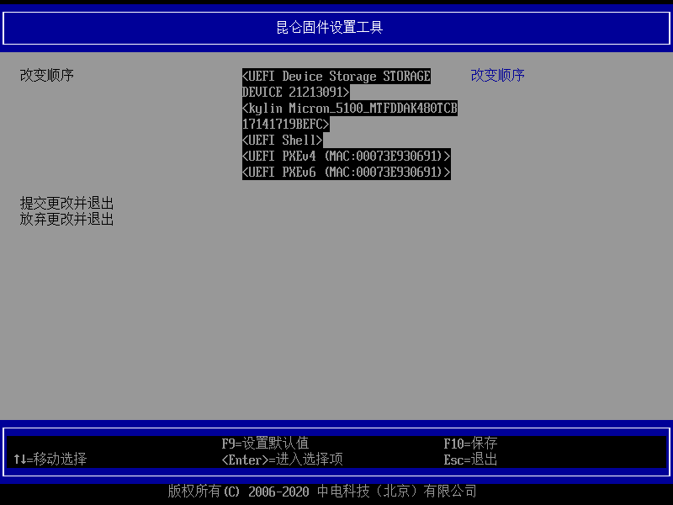
图3-30 改变引导顺序

系统安全密码管理
用<↑><↓>选择“系统安全密码管理”选项，进入系统安全密码管理页面。系统安全密码管理子页面用于设置管理员密码、用户密码和开机密码开关。
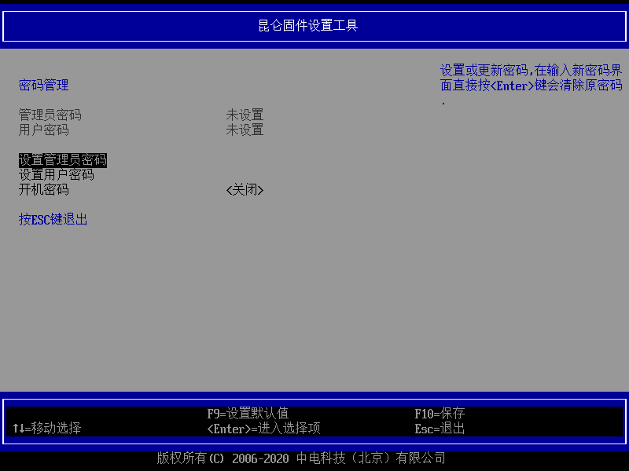
图3-31 系统安全密码管理页面

设置密码
设置管理员和开机密码前，请确认其状态为“未设置”。
用<↑><↓>选择“设置管理员密码”选项，按<Enter>弹出“请输入新密码”。
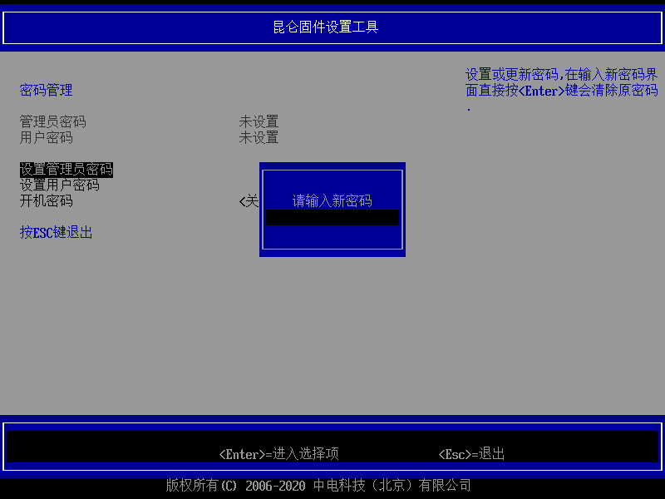
图3-32 输入管理员密码页面
输入密码后，界面再次提示“确认新密码”，两次输入密码相同，设置成功。
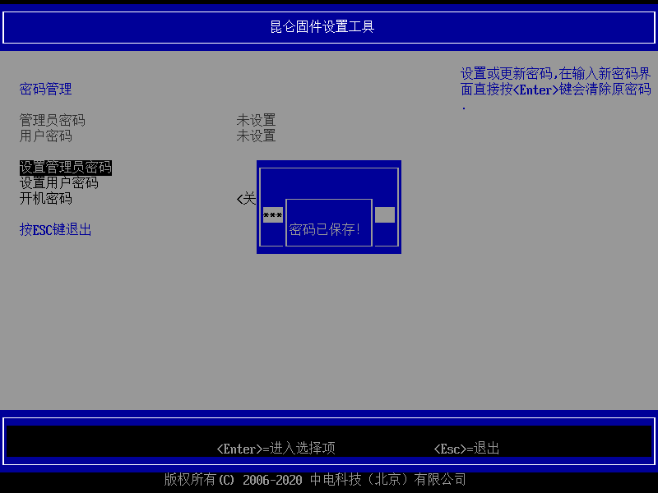
图3-33 密码已修改
如果两次输入密码不一致，界面会提示“密码不同，请按[ENTER]键继续”。
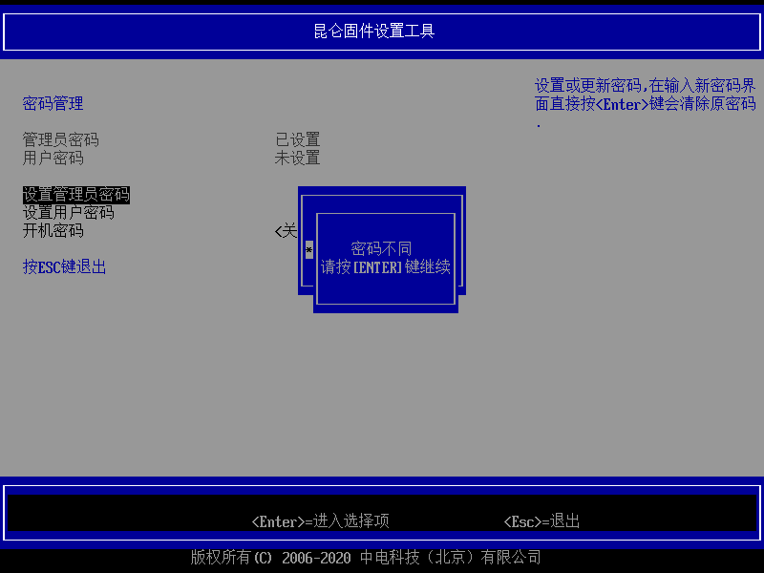
图3-34 密码不同
设置完成后，管理员密码状态变为“已设置”。
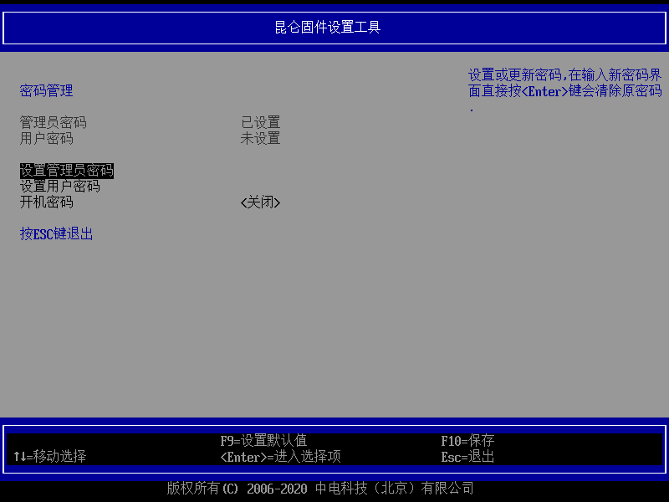
图3-35 设置管理员密码完成
- 提示
只有在设置管理员密码的情况下才可以设置普通用户密码，设置过程同管理员，不再赘述。需要注意的是普通用户和管理员如果密码设置相同则启动时，输入密码则以管理员身份登录；若不同，输入管理员密码则以管理员身份登录，输入普通用户密码则以普通用户身份登录。

清除密码
此时管理员已经设置了密码，状态为“已设置”。
用<↑><↓>选择“管理员密码”选项，按<Enter>弹出“请输入您的密码”，此时请输入您的旧密码。
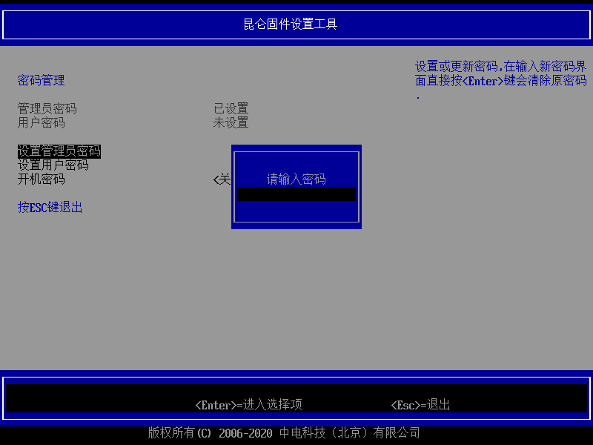
图3-36 输入管理员密码页面
验证旧密码后，要求输入新密码时直接按<Enter>键即可。完成后，管理员密码被删除，密码状态变为“未设置”。
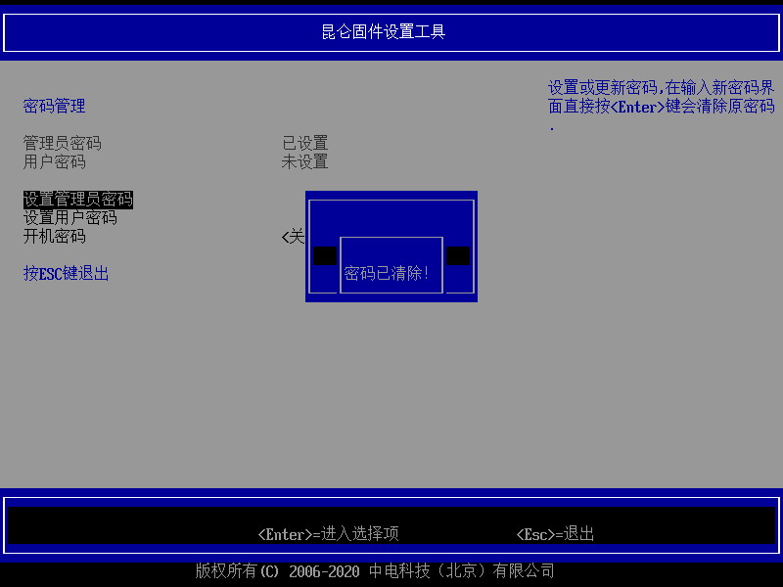
图3-37 密码清除完成
        - 注意
普通用户密码清除过程与清除管理员密码相同。清除管理员密码会把用户密码清除掉，并且会将开机密码设置为关闭。

修改密码
使用<↓>或<↑>键将光标选在“管理员密码”或“用户密码”选项上，按回车键，要求输入旧密码，输入正确旧密码，在按完<Enter>键后界面会弹出请输入密码的提示框，之后操作与设置密码章节相同。
- 提示
- 当用户需要修改当前密码时，在输入新密码前，需要先输入当前密码，验证成功才可以继续修改。
- 在遗忘原密码的情况下重置密码，需要重新烧录BIOS资料。具体烧录方法，可联系我司服务及技术支持窗口获取支持。
- 普通用户密码修改过程同管理员，不再赘述。

验证密码开机界面
设置密码成功后，再次开机，在Logo处需进行密码验证（需系统安全密码管理中配置开机密码选项为“打开”，默认为进入固件配置界面才会提示进行密码验证）。
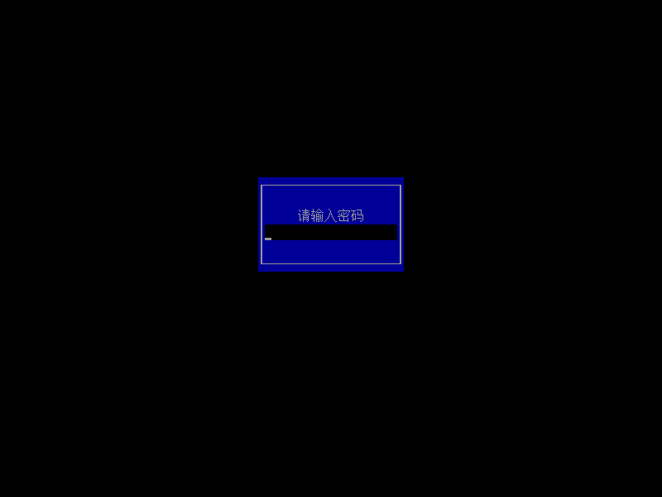
图3-38 输入开机密码
密码验证成功，则继续启动；验证失败，则提示验证错误。用户每次开机有3次验证机会，若3次输入都错误，则BIOS需要重启。
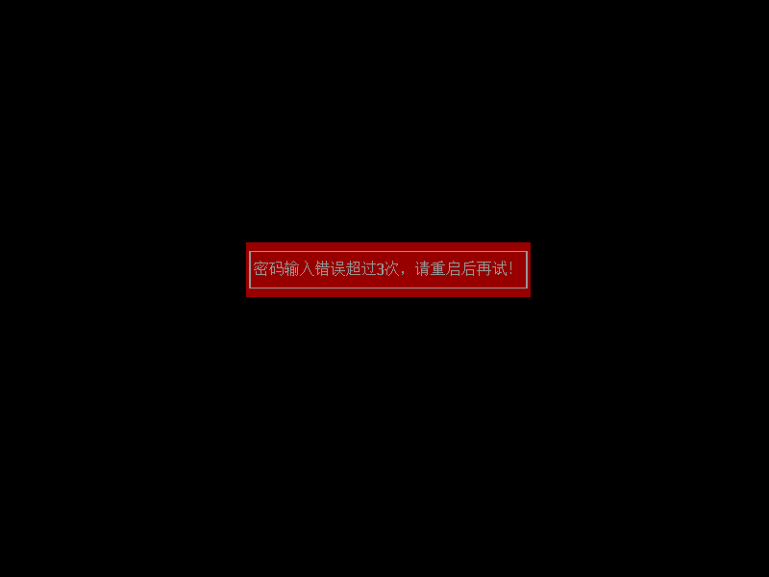
图3-39密码验证错误页面
- 提示
用户设置密码后，请牢记相关信息，以免造成忘记密码导致无法启动的情况发生。

固件维护
用<↑><↓>选择“固件维护”选项，按<Enter>可以进入固件维护界面。
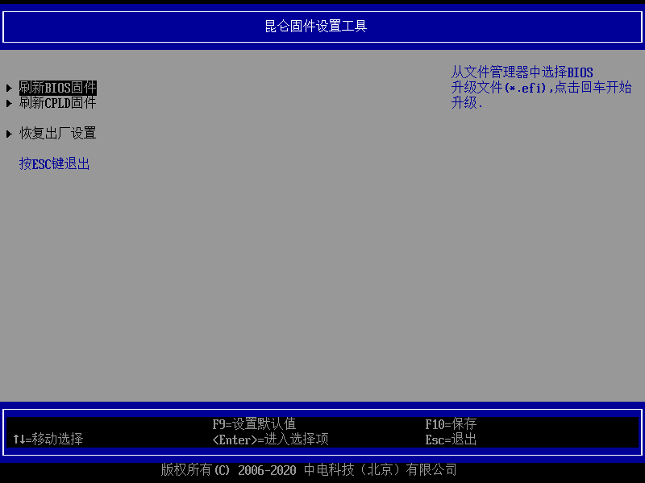
图3-40固件维护

刷新BIOS固件
在固件维护界面，选择“刷新BIOS固件”，进入到（U盘或硬盘中）固件的文件管理器。在文件管理器里面选择BIOS升级文件，按<Enter>即可升级固件。
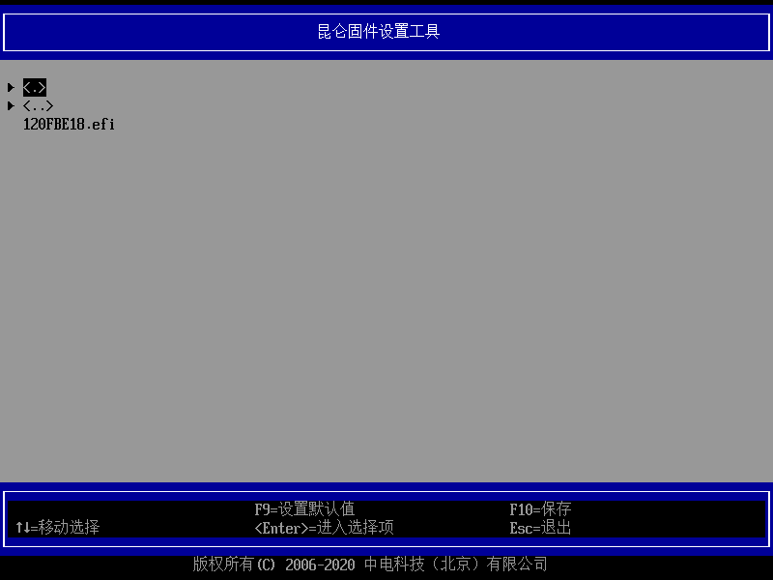
图3-41文件管理器

刷新CPLD固件
在固件维护界面，选择“刷新CPLD固件”，进入到（U盘或硬盘中）固件的文件管理器。在文件管理器里面选择CPLD升级文件，按<Enter>即可升级固件。
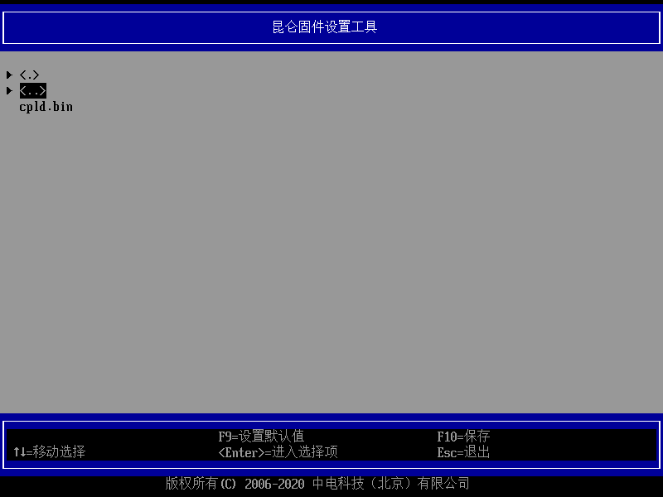
图3-42文件管理器

恢复出厂设置
用<↑><↓>选择“恢复出厂设置”选项，按<Enter>键弹出提示窗，按<Enter>确认。
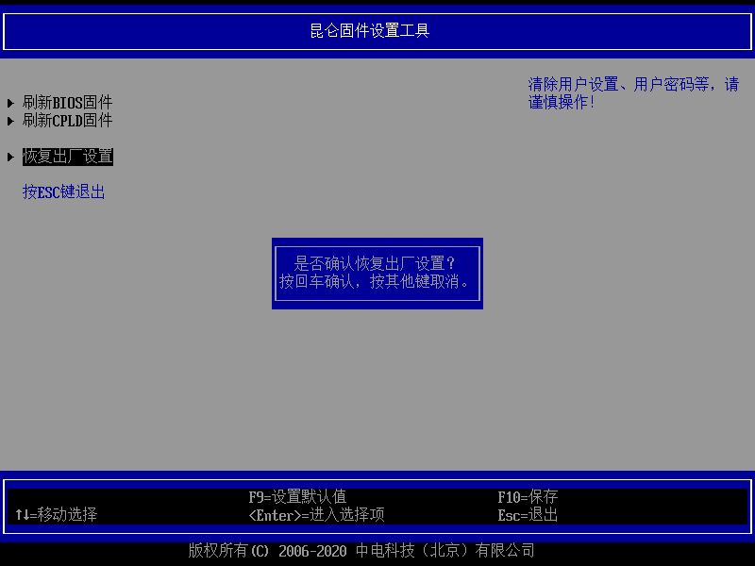
图3-43恢复出厂设置

继续/关机/重启
用<↑><↓>选择需要的选项，按<Enter>执行操作。

继续
用<↑><↓>选择“继续”选项，按<Enter>键可以退出固件设置。
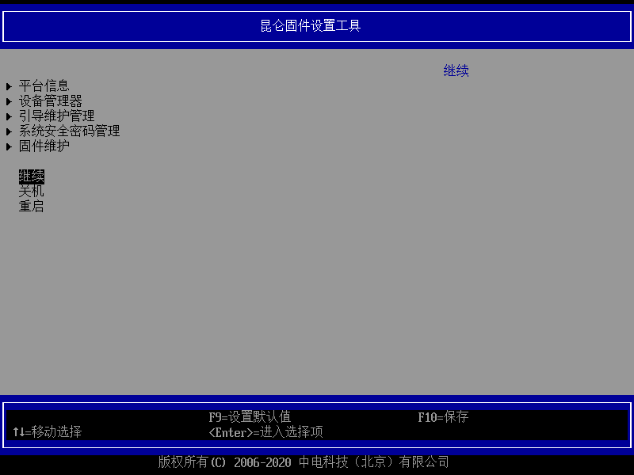
图3-44 继续按钮

关机
用<↑><↓>选择“关机”选项，按<Enter>键可以系统关机。
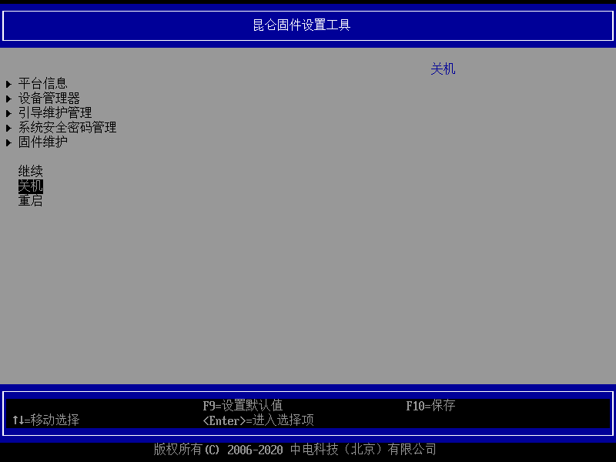
图3-45 关机按钮

重启
用<↑><↓>选择“重启”选项，按<Enter>键可以重启系统。
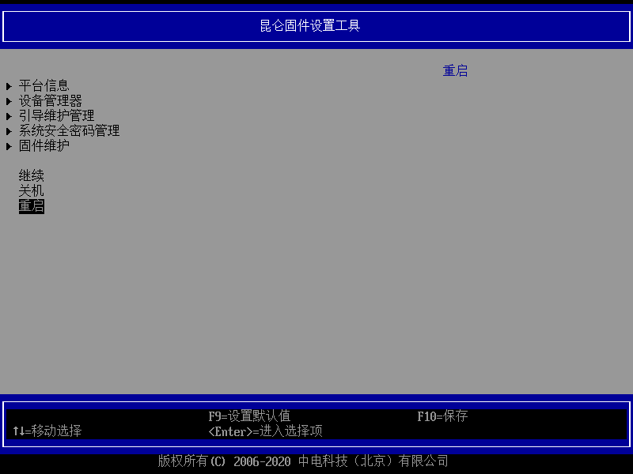
图3-46 重启按钮

